**Proyecto Cableado Estructurado**

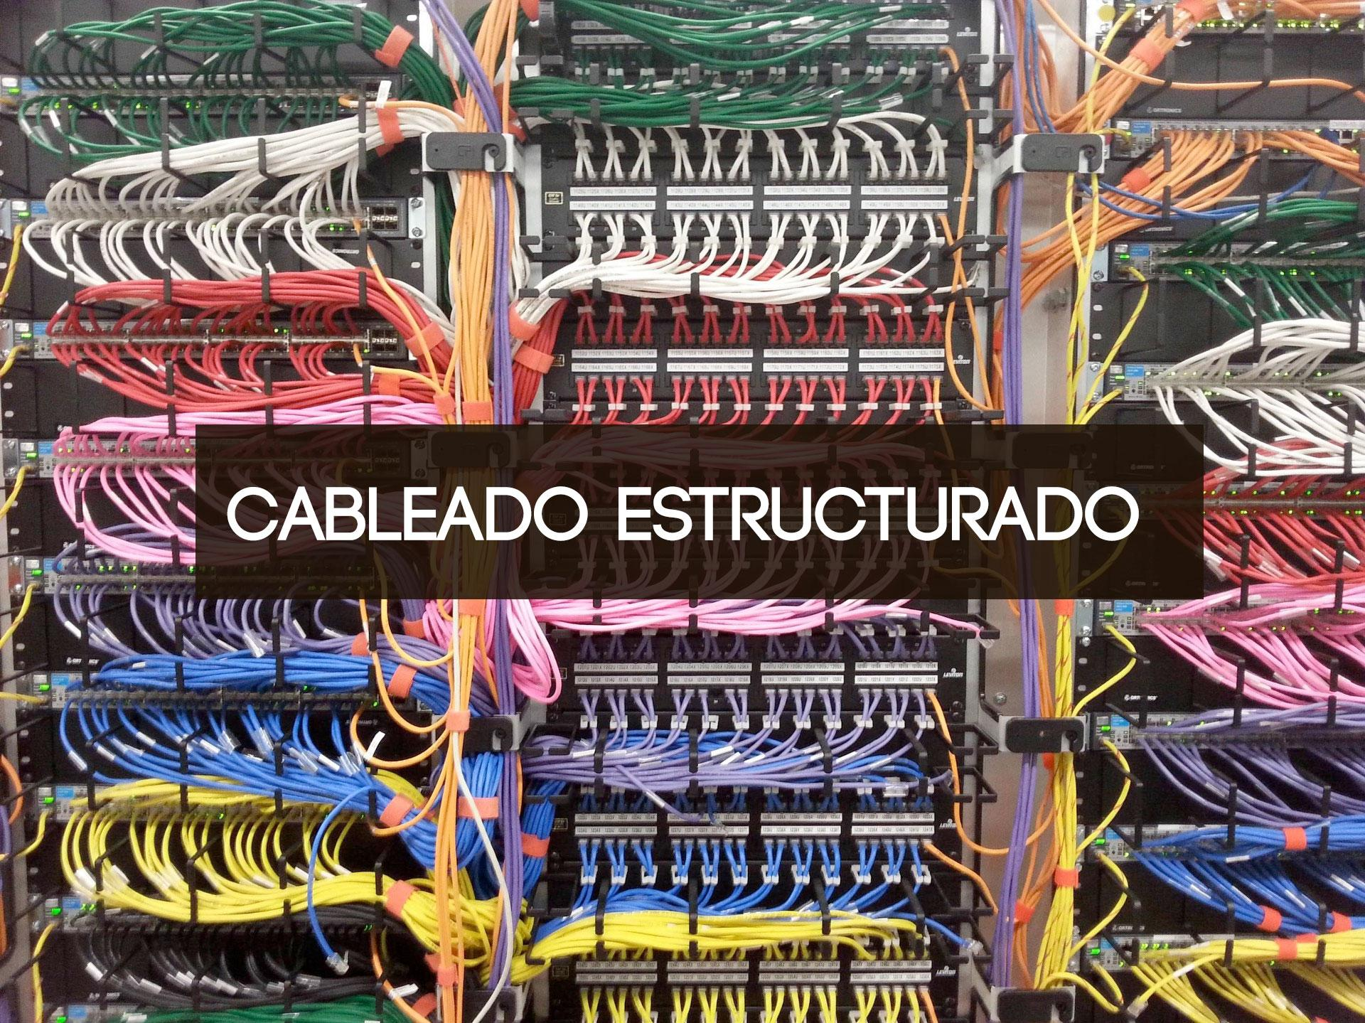

Daniel Escaño Hernández

**Índice:**

**1.Memoria del proyecto** **3**

Objetivo del proyecto 3

Elementos necesarios 3

Cuestiones a realizar 3

Ubicación de los componentes 3

Equipos a usar 4

**2. Pliego de condiciones** **5**

Router: 233€ 5

Switch: 372€ 6

Canaleta: 12,50€ 7

Paneles de parcheo: 35€ 8

Tomas de red: 32,99€ 9

Cable UTP: 49,95€ 10

Armario o Rack: 84€ 11

Fibra óptica: 79,88€ 12

Conectores RJ45: 19,50€ 13

**3. Planos** **14**

Planta baja 14

Planta primera 15

**4. Presupuesto** **16**

# 1.Memoria del proyecto

## Objetivo del proyecto

El objetivo principal es diseñar una red compuesta por 2 redes LAN comunicadas por 1 router para los 2 edificios, es decir una intranet que abarque a ambos, cumpliendo con las especificaciones propuestas de la normativa de cableado estructurado vigente. Uniendo una vez ya diseñado los 2 edificios por fibra óptica.

## Elementos necesarios

Necesitaremos para realizar este proyecto: Tomas de red, canaletas, armarios, cable UTP, fibra óptica, hacer uso del backbone, router, switches, armarios de parcheo y conectores RJ45 entre otros.

## Cuestiones a realizar

Se colocará un cuarto de comunicaciones en planta baja y en la primera. Un backbone por edificio. Para cada zona asignada a las áreas de trabajo habrá un armario o rack. Los edificios estarán conectados entre sí por fibra óptica.

Se instalará un punto de datos cada 10 metros cuadrados aproximadamente para cada área de trabajo. La mayoría de cables serán llevados por canaletas ya sean por la pared, suelo, techo o por el interior de la pared.

## Ubicación de los componentes

Cuarto de telecomunicaciones: He escogido la primera planta al lado de la sala de servidores por la comodidad que suponía ese lugar a la hora de organizar y es un lugar céntrico para el router.

Backbone: He decidido ubicarlo en la planta baja al lado del ascensor, que se haya una habitación que conecta con el cuarto de telecomunicaciones justo encima.

Áreas de trabajo: Han sido asignadas según el espacio y según las especificaciones propuestas.

## Equipos a usar

Router: <https://www.outdoorrouter.com/product/european-enterprise-lte-advanced-4g-router-cat-6-modem/?alg_currency=EUR&gclid=CjwKCAiAmNbwBRBOEiwAqcwwpT6OTkEs6_yW6CJ85VbgnT8KG0r8uLDARCbxsq5veJlooDJ_CBmekhoC5t0QAvD_BwE>

Switch: <https://www.fs.com/es/products/72945.html?currency=EUR&paid=google_shopping&gclid=CjwKCAiAmNbwBRBOEiwAqcwwpcQ3FKEFyb_a7HHz8O1eVyyvrdCxKzhyBtze87Q2CcbEIT4VOZNs-xoCQK8QAvD_BwE>

Canaleta: <https://www.amazon.es/Vecamco-clima-plus-Canal-blanco/dp/B00FEJHBPE/ref=sr_1_66?__mk_es_ES=%C3%85M%C3%85%C5%BD%C3%95%C3%91&keywords=Canaleta&qid=1576237423&s=tools&sr=1-66>

Tomas de red: <https://www.amazon.es/Enchufe-red-universal-deleyCON-SET/dp/B018IKEB0I/ref=pd_aw_sbs_107_26?_encoding=UTF8&pd_rd_i=B018IKEB0I&pd_rd_r=dad8baa0-0956-4295-88d5-f3af4a22ec10&pd_rd_w=aawDc&pd_rd_wg=MRdrE&pf_rd_p=86c37ee7-52d9-436f-a312-1b7beff34614&pf_rd_r=A9HKFM6KW0E0TKHTS0N8&psc=1&refRID=A9HKFM6KW0E0TKHTS0N8>

Armario o Rack:<https://www.pccomponentes.com/armario-mural-19-12u-540x450>

Fibra Óptica: <https://cablematic.com/es/productos/bobina-de-fibra-optica-9125-monomodo-4-fibras-exterior-de-100-m-os2-FG011/?cr=EUR&ct=ES&gclid=CjwKCAiAmNbwBRBOEiwAqcwwpd0zHrOi0N1TC0-7IpraxtvRtV2grKxdU4WKX9K-BW4k7PvNuyZImhoCIBYQAvD_BwE>

Cable UTP: <https://www.efectoled.com/es/comprar-cables-de-red/1654-cable-utp-cat6-8445044010363.html>

Conectores RJ45: <https://www.amazon.es/Intellinet-502344-Conector-Ethernet-unidades/dp/B00123ZDA6/ref=sr_1_5?keywords=conectores+rj45+cat6&qid=1576055321&sr=8-5>

Paneles de parcheo: <https://www.pccomponentes.com/equip-patch-panel-24-puertos-cat-6>

# 2. Pliego de condiciones

## **Router: 233€**

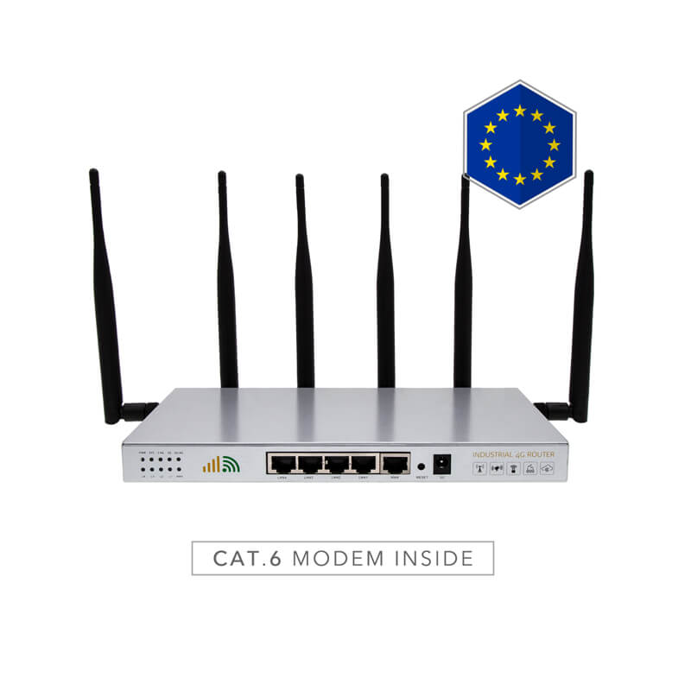

◦ Admite una velocidad máxima de descarga de 300Mbps con agregación de operador. La LAN de 1Gmbps admiten usuarios simultáneos masivos

◦ Módem Cat 6 LTE-A de alta velocidad

◦ Compatible con redes móviles 3G y 4G LTE-A

◦ Alimentado por una CPU MT7621A de doble núcleo de 880MHz

◦ MIMO WiFi en 2.4G y 5.8G

◦ Red Wi-Fi de 1200Mbps para 120 usuarios

* **Ubicación:**

He decidido colocarlo en la sala de telecomunicaciones, en la primera planta, en una habitación céntrica que pueda ser capaz de explotar el rango WIFI y para facilitar la conexión de los switches a este.

* **Justificación:**

Escogí este modelo por su alta velocidad, su compatibilidad Cat6, su alto rendimiento, sus valoraciones y su gran disponibilidad frente a una gran cantidad de usuarios

## **Switch: 372€**

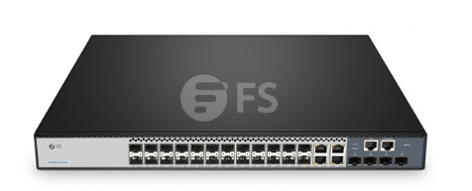

◦ Puertos x20 1GB SFP, 4x Combo SFP y 4x 10GB SFP+ puertos

◦ Capacidad del switch de 128 Gbps

◦ Apilabilidad Hasta 6 unidades (del mismo modelo)

◦ Voltaje de entrada 100-240V AC, 50/60 Hz, 1.5A

◦ Máx. consumo de energía 43W

◦ Capacidad DDRIII 512MB

◦ Chip del switch BCM56151

* **Ubicación:**

Serán necesarios en los armarios o racks para conectar todos los hosts a la red y para administrarlos además de para un correcto estructuramiento con posibilidad de expansión o aumento.

* **Justificación:**

Este switch será adecuado para las necesidades de este proyecto, escogido entre otras cosas por su gran capacidad, su número de puertos y además el hecho de ser apilable es atractivo en los cuartos de comunicaciones.

## **Canaleta: 12,50€**

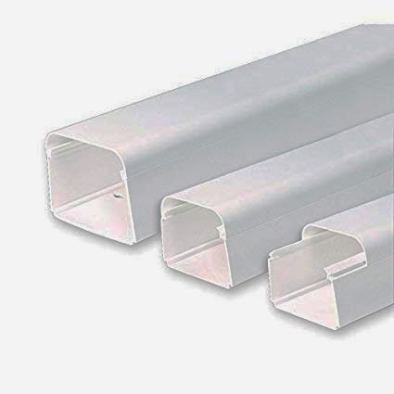

◦ Canal 90x65 blanco

◦ Pack contiene 2 m

* **Ubicación:**

Las utilizaremos para transportar cables de forma estética, organizada y estructurada.

* **Justificación:**

He escogido de nuevo esta canaleta por los mismos motivos, su tamaño permite a todos los cables una fácil instalación además de la posibilidad de ampliación.

## **Paneles de parcheo: 35€**

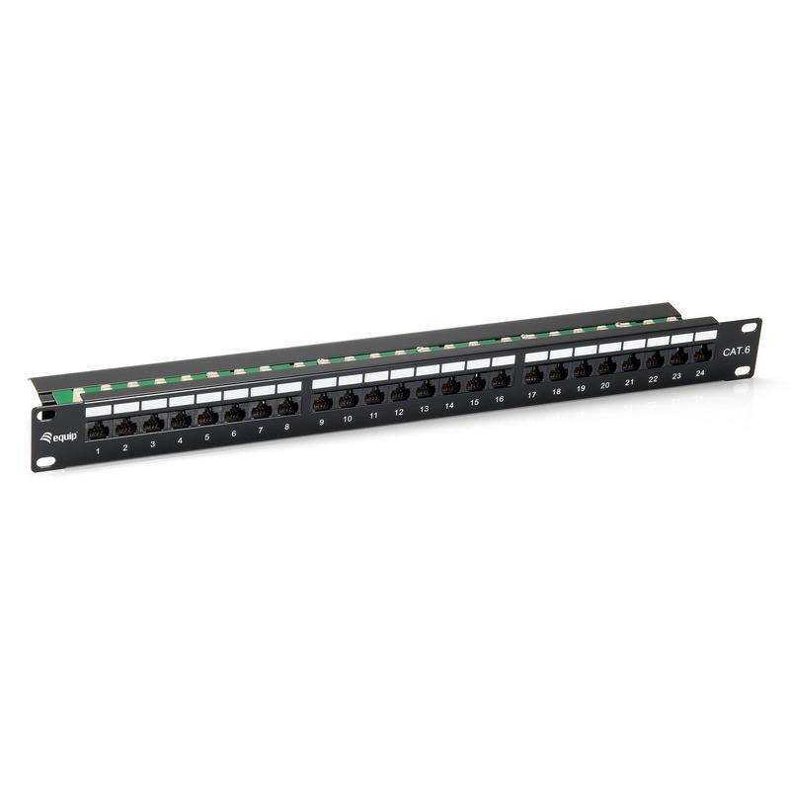

◦ Clase E de acuerdo con ISO / IEC 11801 y EN50173

◦ 24 x puertos RJ45 con contactos de oro

◦ 45 ° doble IDC (LSA y 110) compatible

◦ Cumple con las normas ANSI / TIA / EIA estándar de 568

* **Ubicación:**

Se encontrarán en los armarios o racks y en la sala de telecomunicaciones para realizar su función de parcheo y conexión.

* **Justificación:**

Lo hemos elegido por sus medidas y por su número de conectores que se ajusta a lo que necesitamos en este proyecto.

## **Tomas de red: 32,99€**

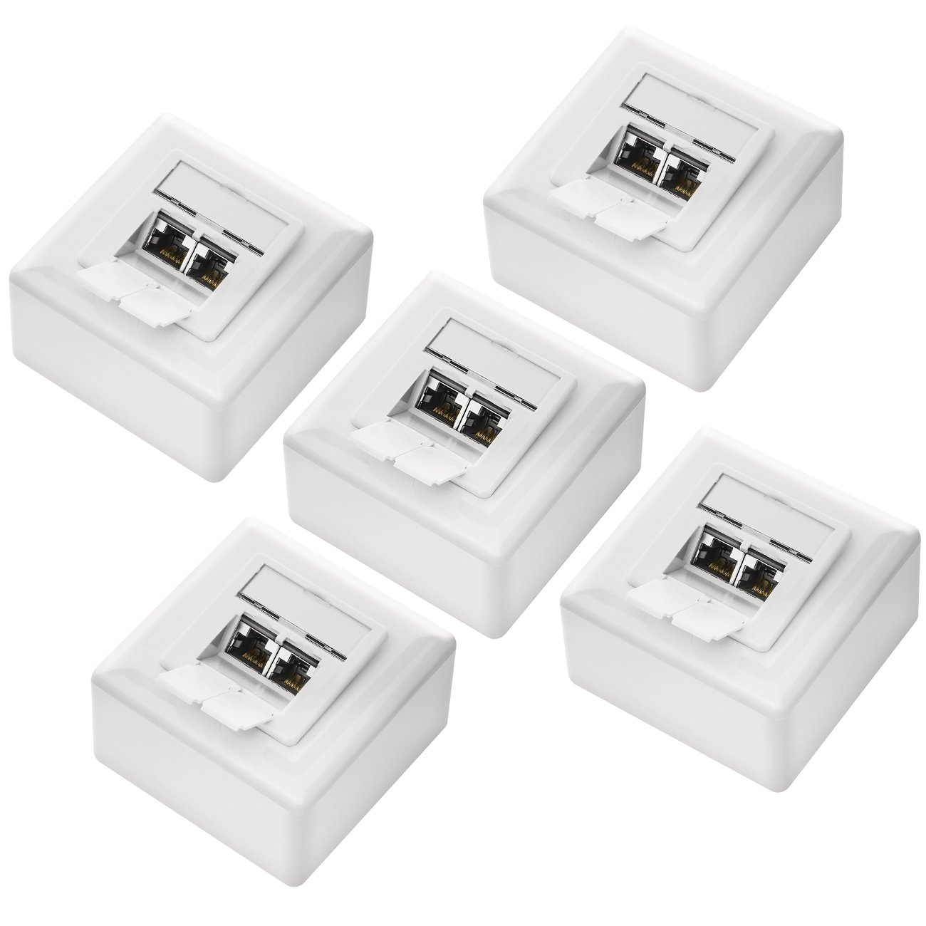

◦ CAT 6 enchufe de red universal ; 2x puertos RJ45 blindados ; posibilidad de instalación empotrada o superficial.

◦ Entrada de cable horizontal (izquierda/derecha) ; Adaptado al diseño ; compatible con los programas de interruptor actuales.

◦ Conexión: 2x RJ45 8P8C (blindado) ; Blindaje completo a través de la caja hecha a presión de metal ; Ventana con rótulo descriptivo.

◦ 250 MHz y Ethernet de 1 Gigabit (10/100/1000 Mbit/s) ; Codificación de colores según EIA/TIA568A y EIA/TIA568B ; para cables de instalación o de red.

* **Ubicación:**

Lo encontraremos en todas las áreas de trabajo o en la sala de servidores para los susodichos.

* **Justificación:**

Esta sería una buena opción ya comparte tipo con los cables (Cat 6a), además al tener 2 entradas nos ahorramos la mitad de las instalaciones de estas tomas y viene en un formato económico de pack 5 unidades.

## **Cable UTP: 49,95€**

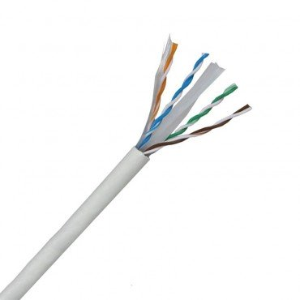

◦ Cable de Red UTP - CAT6. Su presentación viene en una caja con un rollo de **305 metros**

◦ El cable de datos está compuesto por cuatro pares de cables.

◦ Cada cable está formado por 8 hilos de CCA (cobre/aluminio) trenzados de 2 en 2

◦ Su referencia AWG es de 23 lo que significa que el conductor de cobre tiene un diámetro de 0.57 mm.

* **Justificación:**

Escogí este cable por ser de tipo CAT6A porque nos proporciona una velocidad adecuada para el proyecto. En conjunto con que se ajusta a los cálculos y ser una opción económica.

## **Armario o Rack: 84€**

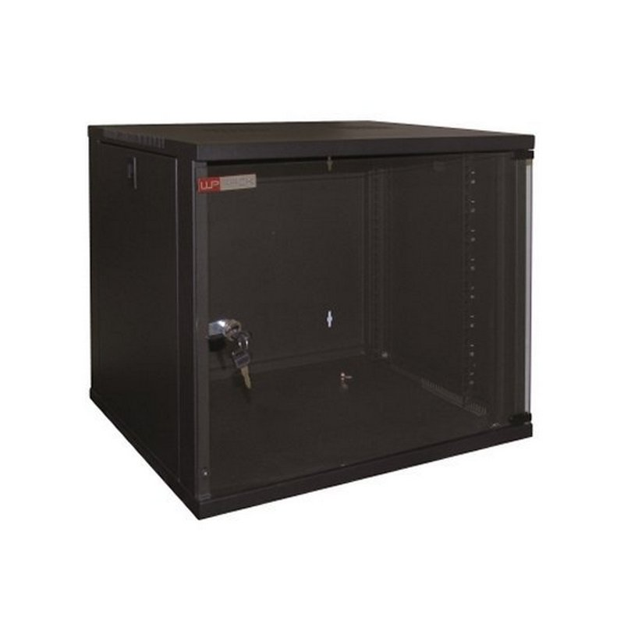

◦ Entrada de cables en la parte superior e inferior

◦ Alojamiento para ventiladores de 120mm.

◦ Capacidad de carga de hasta 50 kg.

◦ 4 carriles con profundidad ajustable.

◦ Dimensiones: 540x450x580mm

* **Ubicación:**

Las ubicaciones de estos han sido elegidas para tener una buena organización en cada sector o grupo de salas, por su buena posición y en general para facilitar todo el cableado horizontal.

* **Justificación:**

En este rack es del tamaño adecuado, cabrían 2 switches si fuera necesario más los paneles de parcheo, aparte de que se ajusta a nuestras necesidades.

## **Fibra óptica: 79,88€**

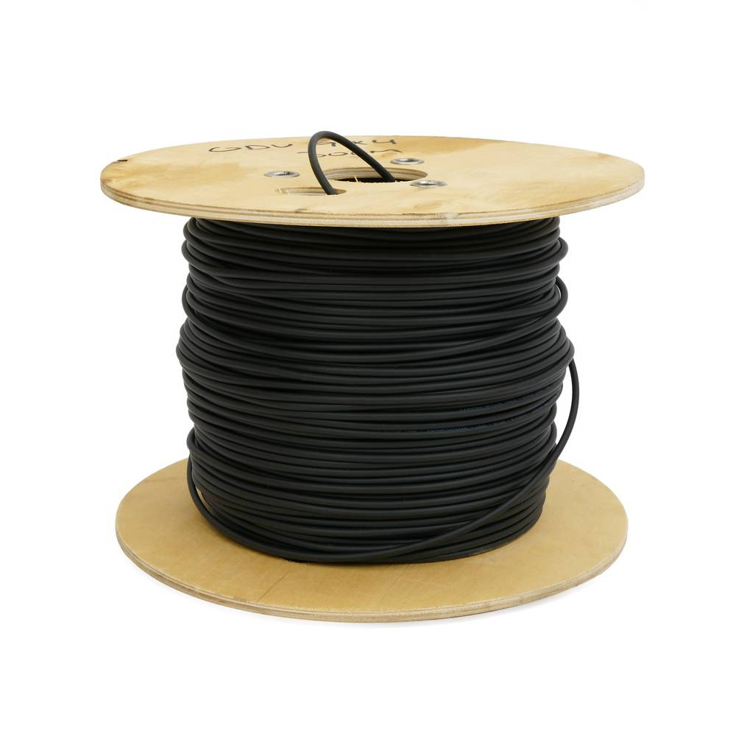

◦ Bobina de 4 fibras monomodo (SM) protegida para exteriores.

◦ Sección del núcleo central y su revestimiento de 9/125 micrones (µm).

◦ Bobina de bajo coeficiente de fricción, LZSH, inmune a interferencias eléctricas y protección contra humedad y roedores.

◦ Fibras identificadas por colores y un hilo de refuerzo para facilitar la instalación.

Sección total del cable de 6.0 mm.

* **Ubicación:**

Se le dará uso para conectar ambos edificios desde la Canalización externa al otro edificio.

* **Justificación:**

He escogido esta bobina por su longitud, por su relación calidad-precio y además de tener un recubrimiento para exterior

## **Conectores RJ45: 19,50€**

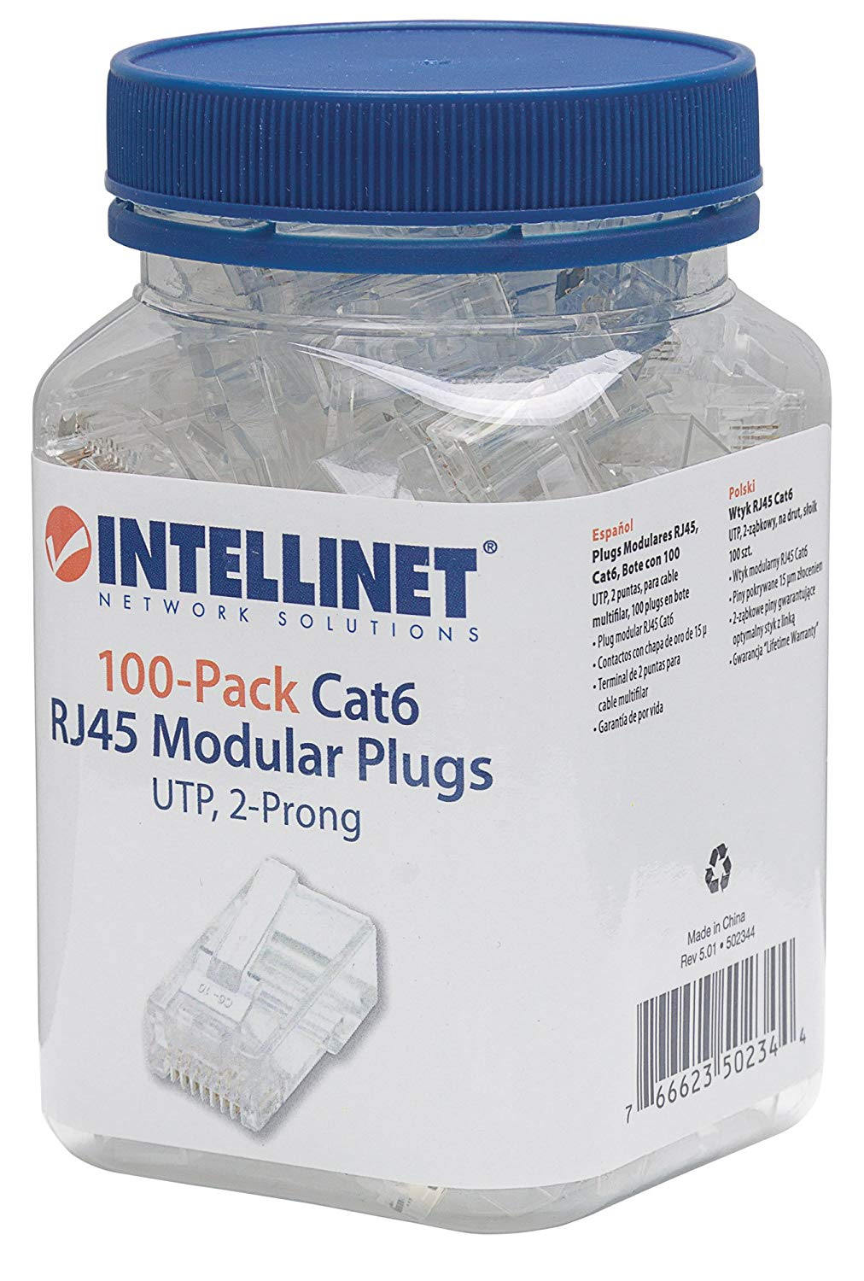

◦ Conector: RJ-45

◦ Contactos con chapa de oro de 15 µ

◦ Completamente compatible con las especificaciones de las categorías 3/4/ 5/5e/6 T

◦ Contenido: 100 Plugs Modulares RJ45 Cat6

* **Justificación:**

Estos conectores RJ45 serán los indicados para este proyecto por su tipo. En adición de por venir en un pack de 100 unidades bastante económico y fiable.

# 3. Planos

## Planta baja

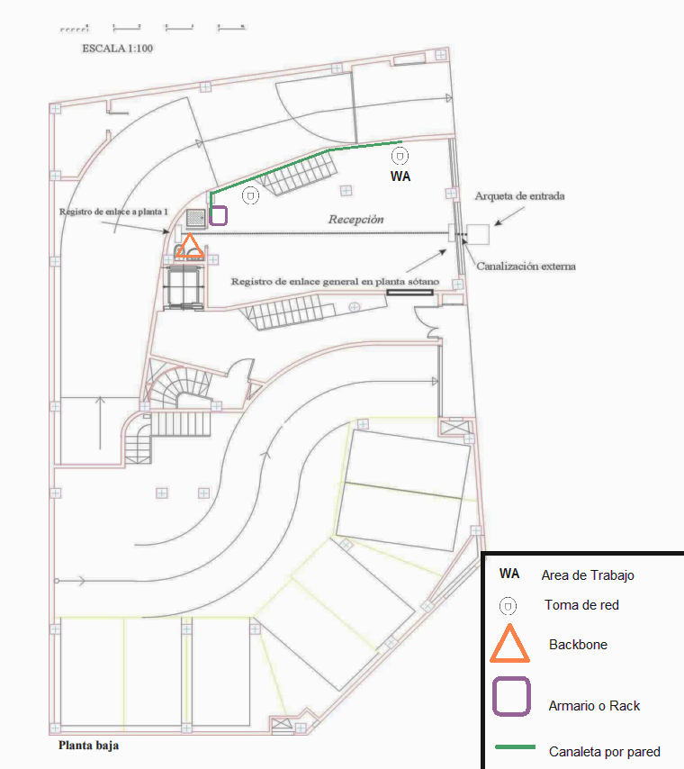

## Planta primera

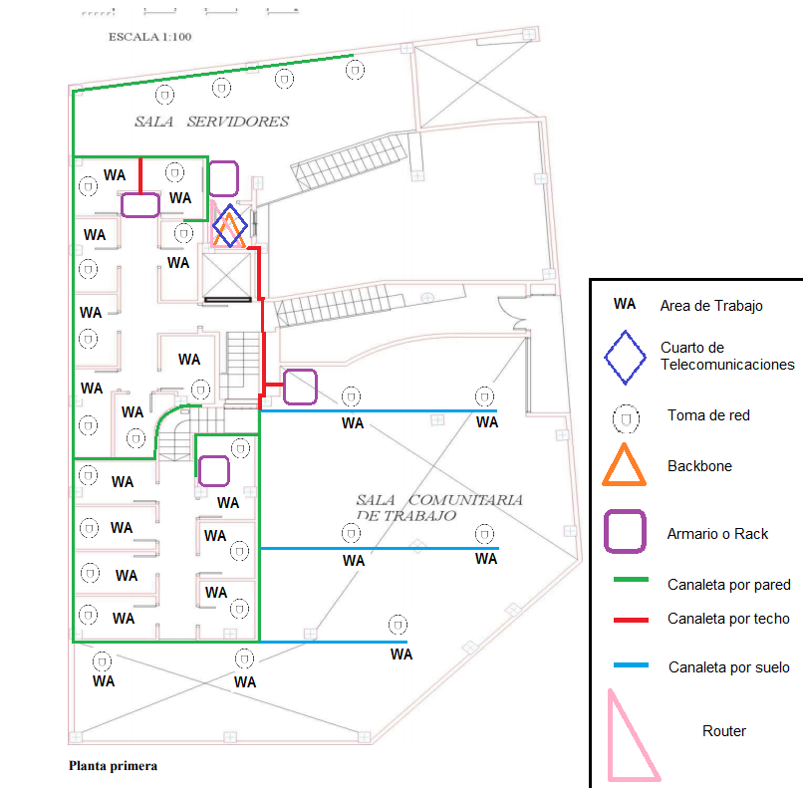

# 4. Presupuesto

| **Nombre** | **Cantidad** | **Precio** | **Total** [**€**] |
| --- | --- | --- | --- |
| Enrutador europeo Enterprise 4G LTE-A Cat 6 | 1 | 233 € | 233 € |
| Vecamco clima plus - Canal 90x65 blanco (2m) | 75 | 12.50 € | 937.5 € |
| S3900-24F4S Conmutador 20 Puertos SFP Auto MDI/MDI-X, 4 Puertos RJ45, | 4 | 372 € | 1488 € |
| deleyCON 5X Cat 6 Universal Socket de Red (5u) | 10 | 32.99 € | 329.9 € |
| Cable UTP CAT6 Cobre/Aluminio (305m) | 3 | 49.95 € | 149.85 € |
| Armario Mural 19" 12U 540x450 | 5 | 84 € | 420 € |
| Intellinet 502344 - Conector de Cable Ethernet (100u) | 4 | 19.50 € | 78 € |
| Bobina de fibra óptica 9/125 monomodo 4 fibras exterior (100m) | 1 | 79.88 € | 79.88 € |
| Equip Patch Panel 24 puertos Cat 6 | 8 | 34.87 € | 278.96 € |
| Horas de trabajo | 100 | 10 € | 1000 € |
|  |  |  | 4991.44 € |